DIRITTO DI AUTORE 2010 @ANGELINA DE BONIS – TUTGTI I DIRITTI RISERVATI.
LA MADONNA E’ ASSUNTA IN CIELO


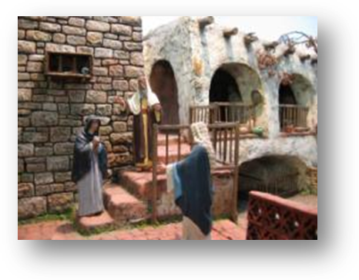
La Madonna oggi è in viaggio.
Non temete! Non va in ferie! Anzi!
Maria di Nazareth attraversa i monti per raggiungere sua cugina, Elisabetta.
Perché?
Leggete ancora e lo scoprirete…



Si va in cielo direttamente, senza prima morire, ron, ron!
Bravo Pomatina!
Ehi, Pomatina, sai cosa vuol dire assunzione?

E ora leggiamo il Vangelo!

VANGELO (Lc 1,39-56)

Grandi cose ha fatto per me l’Onnipotente: ha innalzato gli umili.

In quei giorni Maria si alzò e andò in fretta verso la regione montuosa, in una città di Giuda.
Entrata nella casa di Zaccarìa, salutò Elisabetta. Appena Elisabetta ebbe udito il saluto di Maria, il bambino sussultò nel suo grembo.

Elisabetta fu colmata di Spirito Santo ed esclamò a gran voce: «Benedetta tu fra le donne e benedetto il frutto del tuo grembo! A che cosa devo che la madre del mio Signore venga da me? Ecco, appena il tuo saluto è giunto ai miei orecchi, il bambino ha sussultato di gioia nel mio grembo. E beata colei che ha creduto nell’adempimento di ciò che il Signore le ha detto».
Allora Maria disse:
«L’anima mia magnifica il Signore e il mio spirito esulta in Dio, mio salvatore,
perché ha guardato l’umiltà della sua serva.
D’ora in poi tutte le generazioni mi chiameranno beata.
Grandi cose ha fatto per me l’Onnipotente e Santo è il suo nome; di generazione in generazione la sua misericordia per quelli che lo temono.
Ha spiegato la potenza del suo braccio, ha disperso i superbi nei pensieri del loro cuore; ha rovesciato i potenti dai troni, ha innalzato gli umili; ha ricolmato di beni gli affamati, ha rimandato i ricchi a mani vuote.
Ha soccorso Israele, suo servo, ricordandosi della sua misericordia, come aveva detto ai nostri padri, per Abramo e la sua discendenza, per sempre». Maria rimase con lei circa tre mesi, poi tornò a casa sua.

La madonna aspetta un bambino?
E’ Gesù, che nascerà a Natale!


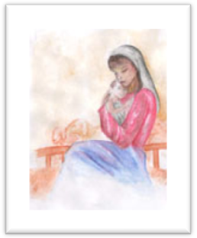
Il Vangelo di questa domenica narra l’episodio della visita della Madonna a sua cugina Elisabetta, che come lei, aspettava la nascita di un bambino.
La Madonna era stata scelta da Dio Padre come madre di Gesù.
Perché proprio lei?
Semplice! La Madonna aveva l’anima pura, non aveva mai commesso alcun peccato. Per questo Dio Padre la scelse affinchè fosse la madre di Gesù.
Maria di Nazareth era un’adolescente dolce ed ubbidiente, i suoi genitori l’avevano promessa in sposa ad un uomo della stirpe di Davide, chiamato Giuseppe. I due giovani avevano fatto dei progetti per la loro vita matrimoniale insieme, ma a un certo punto, nei loro progetti s’inserisce Dio!
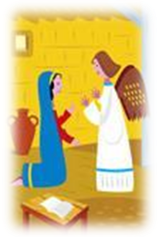
Partorirai un bambino e lo chiamerai Gesù!
Così disse l’angelo alla Madonna, quando le annunciò la nascita di Gesù.
Maria ancora non era sposata: come poteva dunque avere un figlio?
Maria è una ragazza come tante al mondo, ma lei ha scelto di arrivare pura al matrimonio.
Oggi, purtroppo, questo valore non è più ritenuto necessario e si decide di far nascere un figlio anche senza essere sposati.
Invece, una corretta preparazione della vita matrimoniale deve necessariamente seguire tutte le tappe, svolte al tempo giusto.
Pensate, se un alunno decidesse di sostenere gli esami di quinta elementare o di terza media, quando ha frequentato solo per due anni!
Non avendo avuto il tempo di svolgere l’intero programma di studio e non essendo ben preparato, non potrà che essere bocciato!
Così è per la vita matrimoniale, se non ci si prepara bene, superando tutte le tappe, il fututo insieme della nuova famiglia non può essere felice.
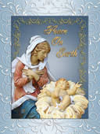
La Madonna però era pura e potè avere un figlio prima del matrimonio perché Dio le concesse quest’onore, lei ricevette una missione dal Padre: mettere al mondo Gesù e lo fece.
La sua vita fu sempre una vissuta come Gesù ci ha insegnato, perciò, quando giunse per lei il tempo di andare in cielo, Dio Padre le risparmiò la tappa della morte e fu portata in cielo dagli angeli.
È questa la festa che ricordiamo questa domenica: l’Assunzione della Madonna in cielo.

